复习

弹框
思路：
- 动态创建盒子 遮罩层以及内容盒子
- 绑定事件 确定和取消点击事件
- 删除遮罩层以及内容盒子
- 存在回调函数就执行
- 添加动画

下拉收起
思路：
收起状态就下拉，下拉状态就收起
下拉动画
V( el , “slideDown” )
收起动画
V( el , “slideUp” )

Todolist
略

案例

1、消息框
Var message = new Message() //实例化对象

成功
message.success(“成功”)

警告
message.warning(“警告”)

错误
message.error(“错误”)

封装共同的create函数，进行创建Dom结构，本文内容以及背景颜色通过参数的形式传递，使用定时器，2S之后删除创建的Dom结构

代码截图：
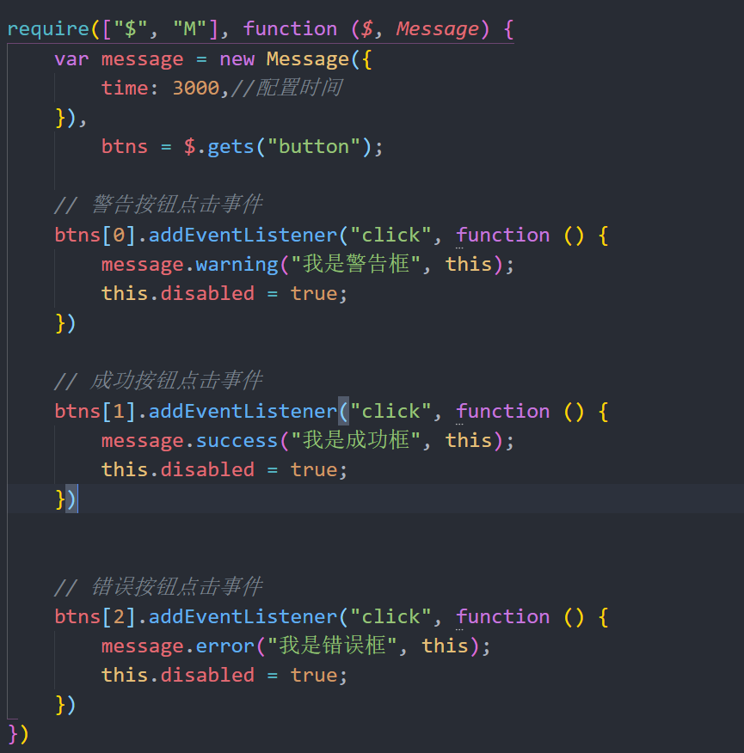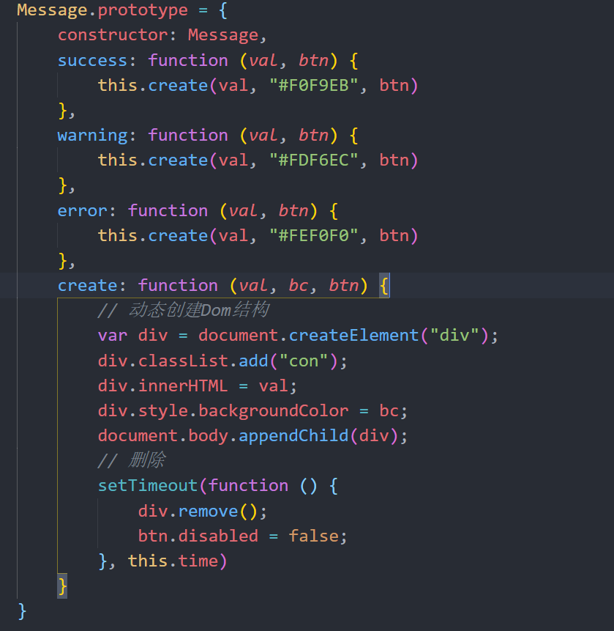

选项卡

调用：
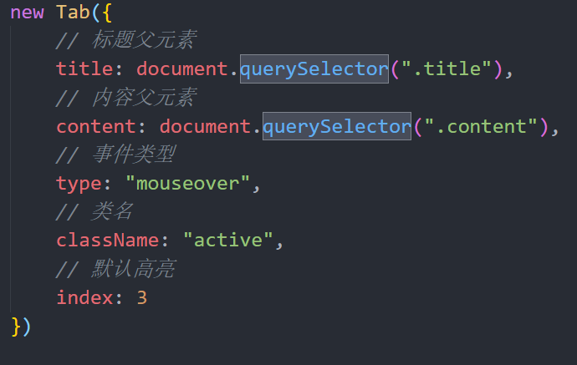

封装：

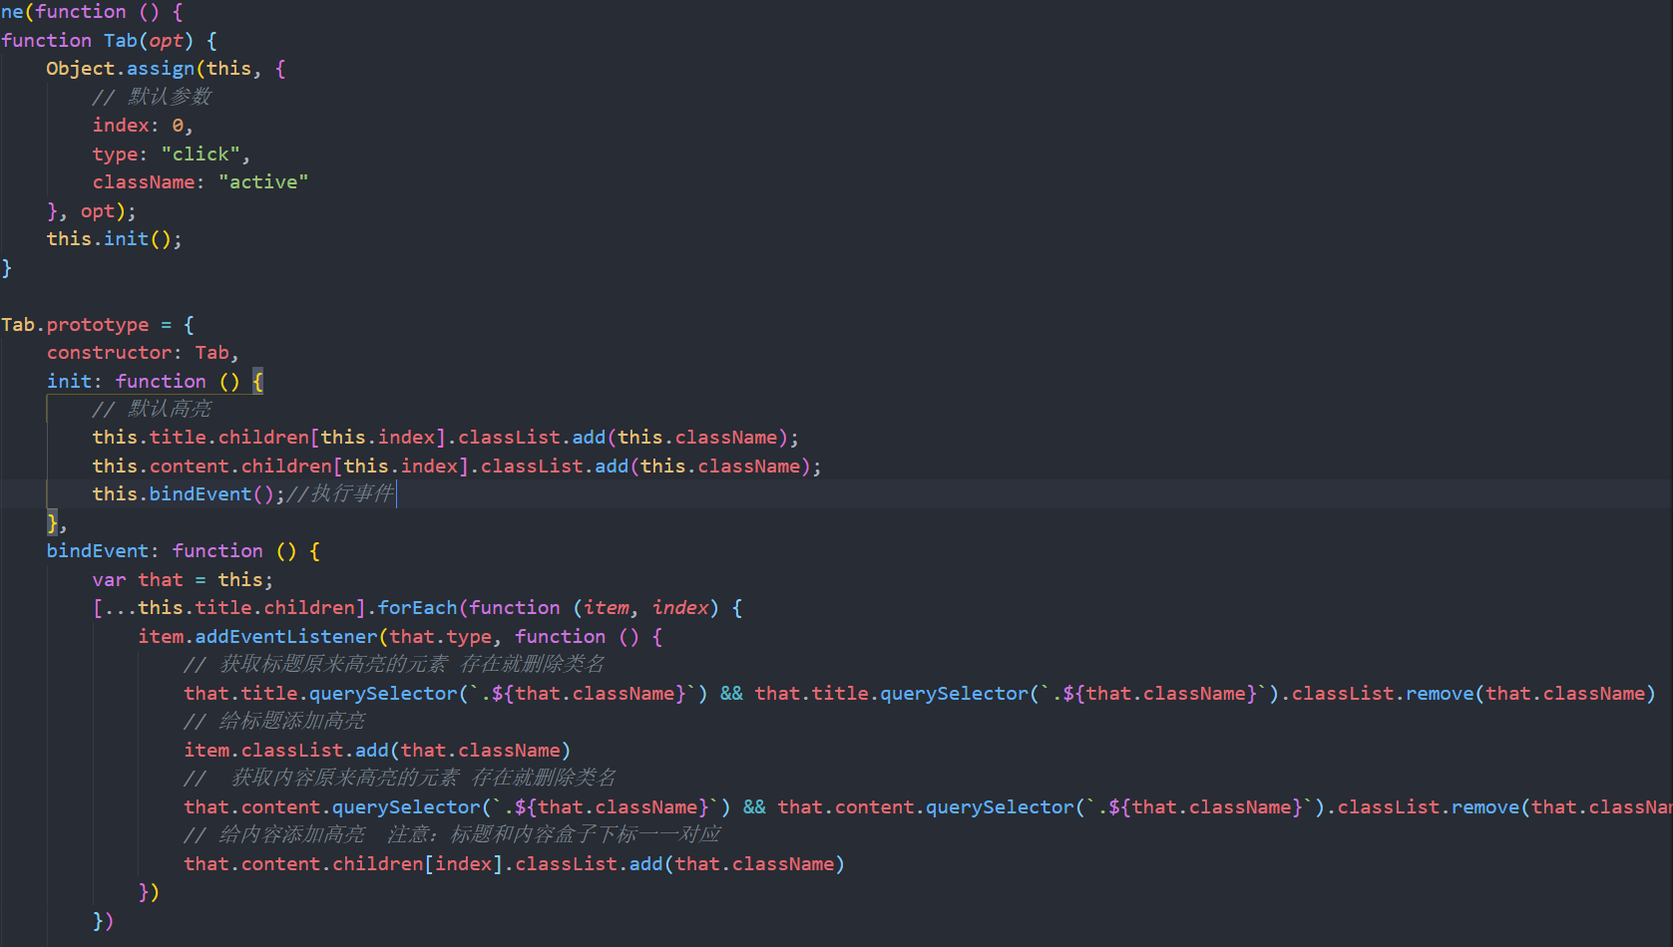

思路
核心：
循环遍历title下面的所有子元素，给每一个元素添加事件
- 获取标题原来高亮的元素 存在就删除类名
- 给标题添加高亮
- 获取内容原来高亮的元素 存在就删除类名
- 给内容添加高亮 注意：标题和内容盒子下标一一对应
默认高亮：
获取title下所有子元素以及内容盒子所有子元素，根据参数index找到对应子元素添加高亮

重点
选项卡核心4行代码

五：作业
- 周考一
- 选项卡
- 动画选项卡
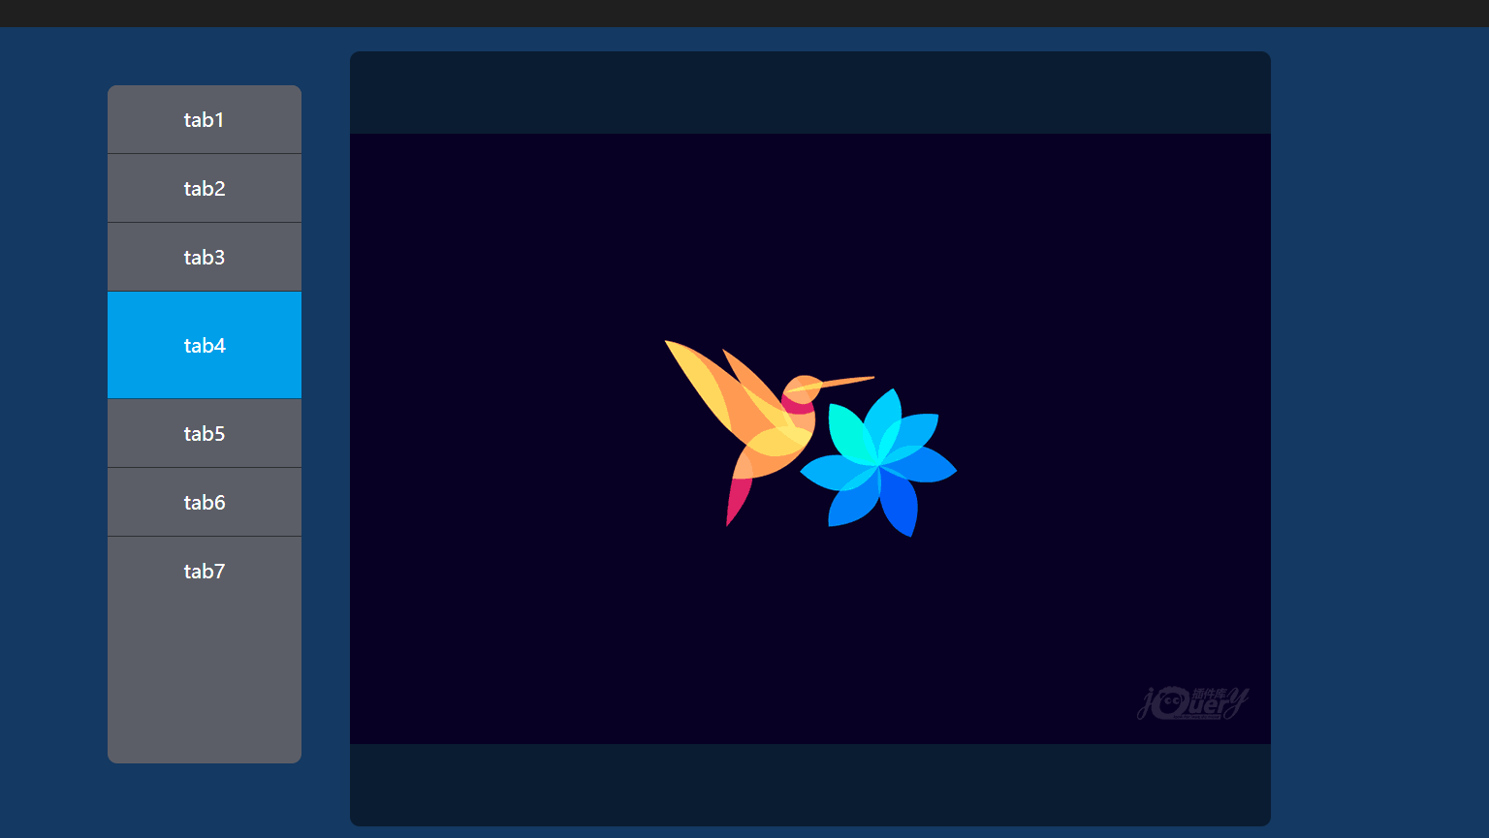

六：提问：
- 为啥要找到原来的元素才能删除类名？
- 标题元素和内容元素有什么联系

